

**Gerencia Regional de Desarrollo Social**

**Dirección Regional de Educación Puno**

*Unidad de Gestión Educativa Local*

*Chucuito* Juli

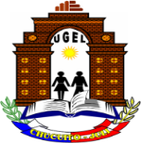

“AÑO DEL FORTALECIMIENTO DE LA SOBERANÍA NACIONAL”

NOTA DE PRENSA

ESTUDIANTES DE LA CIUDAD DE JULI LE SACARON TARJETA ROJA A LA VIOLENCIA.

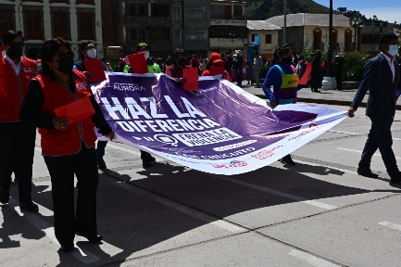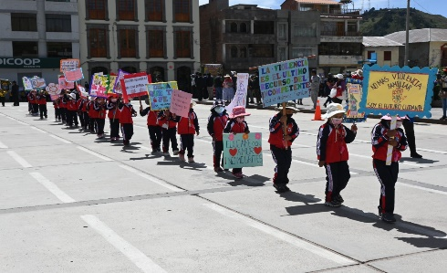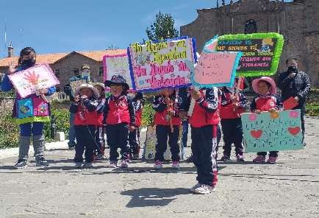

Con el objetivo de llamar la atención y sacarle tarjeta roja a la violencia , la mañana de este último miércoles 13 de abril delegaciones de las instituciones educativas de nivel inicial, primaria y secundaria de la ciudad de Juli salieron a las calle para decirle alto a la violencia.

El evento que estuvo a cargo de la UGEL Chucuito – Juli en coordinación con el CEM Chucuito, tuvo como protagonistas a los más pequeñitos quienes con frases como “ si me quieres no me pegues”, “ yo puede entender no es necesario los golpes” o “la mejor vacuna contra la violencia es la educación”. trataron de sensibilizar a la población para frenar los altos índices de violencia que se registra en nuestro país y región.

La actividad se desarrolló en dos momentos, en un primer momento se llevó acabo la marcha de sensibilización en el contorno de la plaza de armas, para luego compartir mensajes, dramatizaciones, poemas y canciones alusivas a la no violencia sacándole tarjeta roja, en su participación el director de la UGEL Chucuito -. Juli, Mg. José Gabriel Vizcarra Fajardo insto a los estudiantes a no permitir la violencia y buscar ayuda en las diferentes instancias como, la Policía Nacional, el CEM, el Ministerio Publico, de manera que no seamos cómplices de actos de violencia, a la violencia le sacamos la tarjeta roja refirió.

Agradecemos de antemano sus difusión